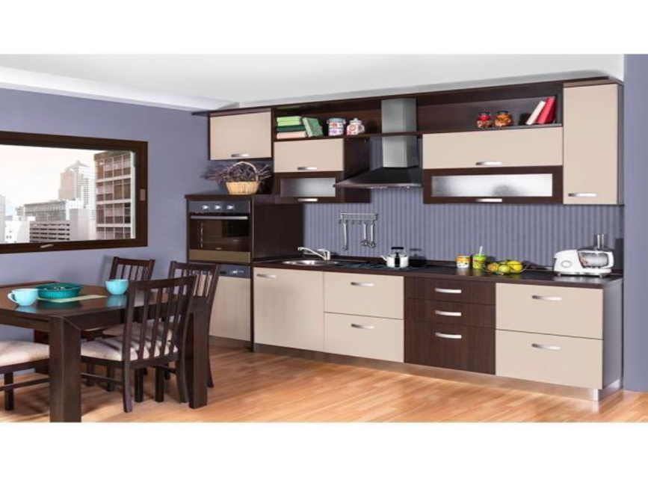
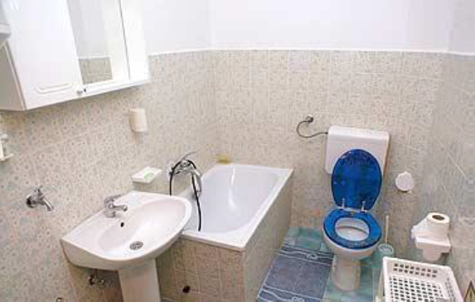

Pokažite slike i neka prepozna i pokaže koja slika pokazuje kuhinju. Kada pokaže i imenuje pravilnu sliku recite mu da pogleda, prepozna i pokaže kućanski aparat koji je u kuhinji opasan za opekline.
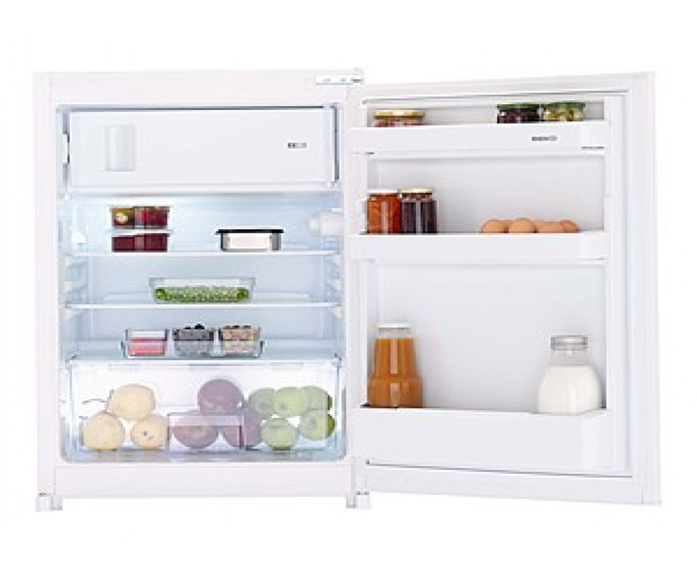
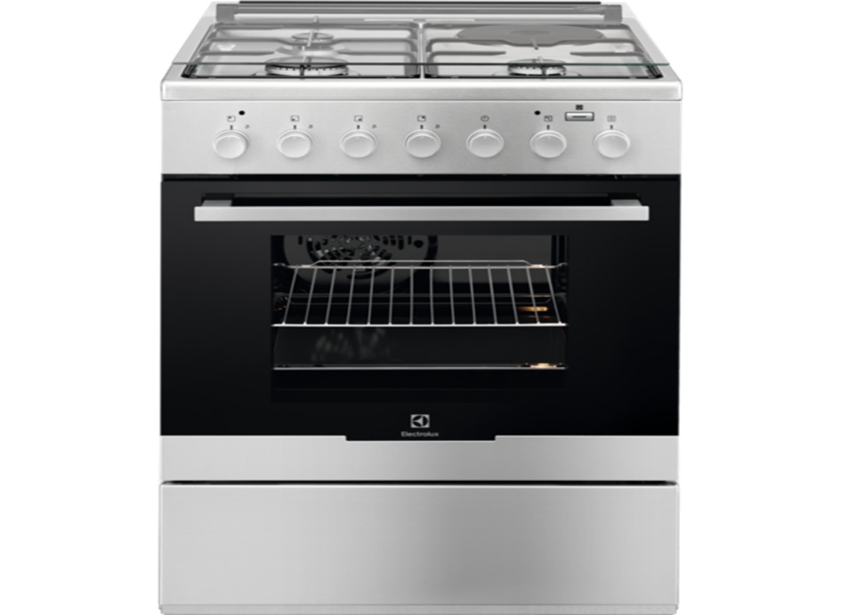

Recite mu da pogleda, prepozna, pokaže i imenuje kućanski aparat koji je u kuhinji opasan za opekline. Napišite na trakice od papira velikim slovima naziv aparata (štednjak, hladnjak), pročitajte prvo vi slovo po slovo, zatim zajedno i dajte uputu da prepozna riječ i pridruži je slici.
ŠTEDNJAK
HLADNJAK

